|  |  |
| --- | --- |
| **ПРИЛОЖЕНИЕ № 1**  **к постановлению мэрии**  **города Магадана**  **от 03.12.2024 № 4263-пм** |  |

**Фрагмент карты**

из Правил землепользования и застройки муниципального образования

«Город Магадан»

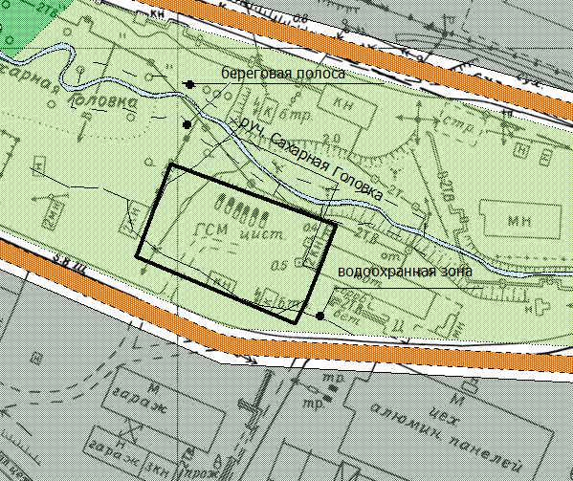

**-** территория для перевода части зоны природных территорий ПТЗ 1101 в зону промышленности ПР 301 в районе улицы Речной.

__________________

|  |  |
| --- | --- |
| **ПРИЛОЖЕНИЕ № 2**  **к постановлению мэрии**  **города Магадана**  **от 03.12.2024№ 4263-пм** |  |

**Фрагмент карты**

из Правил землепользования и застройки муниципального образования

«Город Магадан»

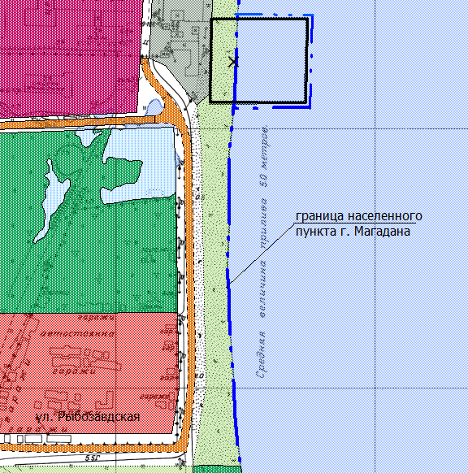

- границы зоны промышленности ПР 301 в городе Магадане в районе улицы Рыбозаводской.

__________________